Alunos: Chrystian de Sousa Guth 10103131
Lucas Pereira Da Silva 10100754
Renan Oliveira Netto 10103126

Analise estática de tempo para circuitos combinacionais

Problema
- Encontrar o caminho crítico num circuito combinacional calculando os tempos de chegada de subida e descida de cada porta lógica, e dado um tempo mínimo de percorrimento desse circuito, encontrar as folgas em cada porta lógica. Assim algumas otimizações podem ser realizadas.

Representação
- Grafo Temporal G = (V,A) .
- V = {x | (x,ad,as) é uma porta lógica ou entrada ou saída do circuito, tem atraso de descida = ad e atraso de subida = as} .
- A = {(v,w) é uma conexão da saída de v para uma entrada de w} .
- São adicionados dois vértices fantasmas, um fonte e um terminal.
- São adicionadas arestas fantasmas (s,w) para cada entrada w e arestas fantasmas (v,t) para cada saída v.
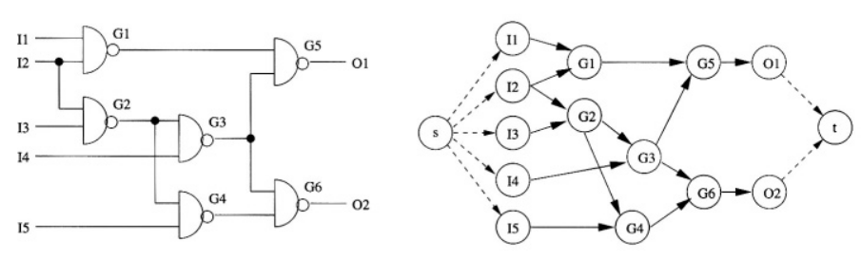
- Esta construção geralmente resulta num grafo direcionado sem ciclos, porque circuitos combinacionais não tem ciclos.
- Um circuito combinacional com elementos sequenciais deve ser representado como um conjunto de blocos combinacionais entre os latches e flipflops.

Cálculo de atraso para um bloco lógico combinacional
- Método PERT-CPM.
- Para simplificar, o atraso de n pinos de entrada até um pino de saída em uma porta lógica são idênticos e que todas as portas são inversoras (NOR, NAND, INV), assim, uma transição de subida na entrada, gera uma transição de descida na saída.
- Cada vértice tem dois valores iniciais associados a ele: as (atraso de subida) / ad (atraso de descida).
- Inicialmente assumimos que as entradas primárias tem as = ad = 0.

Algoritmo CPM

Considerações Iniciais
- Para auxiliar o processo, teremos um arranjo associativo para armazenar o número de vezes que um determinado vértice foi visitado.
- Dispomos também de uma estrutura do tipo fila, a qual tem complexidade O(1) para as operações enfileirar, desenfileirar, frente, vazia.

Algoritmo CPM
fila = 0
para cada vértice i ∈ V
númeroDeEntradasVisitadas[i] = 0

para cada entrada primária i
para cada aresta de saída j de i
destino = j → destino
númeroDeEntradasVisitadas[destino]++
se númeroDeEntradasVisitadas[destino] == destino → numeroDeEntradas
fila → enfileirar(destino)

enquanto ¬fila → estáVazia
g = fila → frente
fila → desenfileirar
computarAtraso(g);
para cada aresta de saída j de g
destino = j → destino
númeroDeEntradasVisitadas[destino]++
se númeroDeEntradasVisitadas[destino] == destino → numeroDeEntradas
fila → enfileirar(destino)
FIM

Algoritmo computarAtraso(Vertice : v)
maior = 0
para cada aresta de entrada j de v
origem = j → origem
se origem → tcs > maior
maior = origem → as
v → tcd = maior + v → ad
maior = 0
para cada aresta de entrada j de v
origem = j → origem
se origem → tcd > maior
maior = origem → ad
v → tcs = maior + v → as
FIM
- Com a execução do algoritmo do Caminho Crítico, cada vértice do grafo terá associado a ele um valor de tempo de chegada de descida e tempo de chegada de subida.
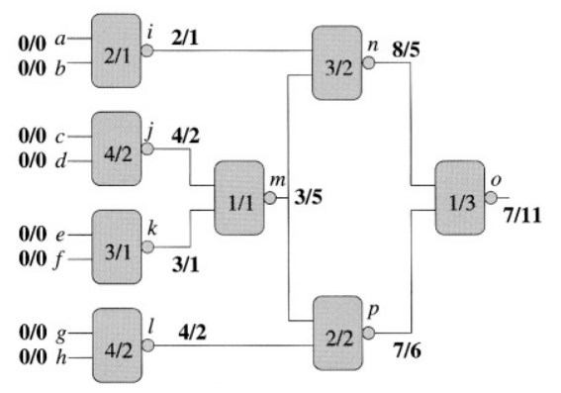
- Aplicando o algoritmo Calcula Folgas (passando um tempo requerido como argumento) serão calculadas as folgas em cada porta lógica, assim possibilitando a substituição de alguma a fim de reduzir o atraso do circuito (ou aumentar, caso tenha rodado em menos tempo do que o requerido).

Algoritmo Calcula Folgas(TempoRequerido : r)
fila = 0
terminal → rs = rd = r
fila → enfileirar(terminal)

enquanto ¬fila → estáVazia
g = fila → frente
fila → desenfileirar
computarFolgas(g);
para cada aresta de entrada j de g
origem = j → origem
fila → enfileirar(origem)
FIM

Algoritmo computarFolgas(Vertice : v)
menor = ∞
para cada aresta de saída j de v
destino = j → destino
se destino → rd - destino → ad < menor
menor = destino → rd - destino → ad
v → rs = menor
menor = ∞
para cada aresta de saída j de v
destino = j → destino
se destino → rs - destino → as < menor
menor = rs - destino → as
v → rd = menor
FIM

- No fim da execução do algoritmo teremos todas as folgas. As portas que tiverem folgas negativas precisam ser trocadas por portas mais rápidas, pois o tempo requerido foi violado. As portas que tem folgas positivas, podem ser trocadas por portas mais lentas (caso a troca não viole o tempo requerido), assim a potência dissipada seria otimizada, já que geralmente quanto maior o atraso de uma porta, menor a potência necessária.

